**GRUPA III 4-LATKI „WIOSNA TUŻ – TUŻ”**

**I) W MARCU**

1. Zabawa ruchowa z wykorzystaniem rymowanki.

Rodzic mówi rymowankę, a dziecko naśladuje miną i ruchem zachowania bałwanka.

*Stoi bałwanek, stoi,*

*nikogo się nie boi.*

*Gdy coraz cieplej było –*

*bałwanka nam ubyło.*

*Teraz w miejscu bałwanka*

*kałuża błyszcząca jak szklanka.*

2. Słuchanie wiersza.

*Raz śnieg pada, a raz deszczyk.*

*Na jeziorze lód już trzeszczy.*

*Błękit nieba lśni w kałuży,*

*bałwan w słońcu oczy mruży.*

*– Koniec zimy.*

*Przerwa. Dzwonek.*

*– To nie dzwonek.*

*To skowronek.*

3. Rozmowa na temat wiersza.

− Co świadczy o tym, że kończy się zima?

− Czy wiesz, dlaczego na skowronka mówimy wiosenny dzwonek?

4. Zabawa rytmiczna Zegary.

Rodzic recytuje:

*Mam w domu zegary,*

*które by tylko tykały:*

*tyki, taki, tyki, taki,*

*tyki, taki, tyki, taki.*

*Bim-bam, bim-bam,*

*bim-bam, bim-bam.*

Dziecko w siadzie skrzyżnym, uderza rytmicznie w podłogę na słowa: Tyki, taki... (osiem razy), a potem, przy słowach: Bim-bam..., naśladuje ruch wahadła zegara, wykonując skłony boczne w jedną i w drugą stronę.

**II) ODGŁOSY PTAKÓW**

1.Kolorowe guziki – tworzenie kolekcji.

Rodzic przygotowuje guziki różniące się kolorem (czerwone, niebieskie, zielone, żółte, brązowe, białe, fioletowe i pomarańczowe), wielkością (małe, duże), liczbą dziurek (z dwoma dziurkami i z czterema dziurkami).

• Przed dzieckiem leżą tacki, na których są rozsypane guziki. Rodzic bierze po jednym guziku w każdym kolorze. Dziecko określa ich kolory, a Rodzic kładzie na tackach po jednym guziku w danym kolorze. Potem dziecko segreguje guziki według kolorów, kładąc je na wyznaczonych (guzikiem) tackach. Rodzic wraz z dzieckiem nazywa utworzone kolekcje. Wskazuje tacki, a dziecko mówi, w jakim kolorze guziki się tam znajdują. Ocenia na oko liczebność poszczególnych kolekcji (Rodzic tak przygotowuje guziki, że w jednym kolorze jest ich bardzo dużo, a w innym – bardzo mało, liczba pozostałych jest porównywalna).

• Rodzic pyta:

− Czym jeszcze różnią się guziki?

Jeżeli dziecko nie wie, pokazuje mu mały guzik i duży guzik. Potem dziecko segreguje guziki według wielkości i nazywa otrzymane kolekcje: duże guziki, małe guziki. Ocenia na oko, których guzików jest więcej – małych czy dużych. Jeżeli dziecko wykazuje zainteresowanie, można jeszcze segregować guziki według liczby dziurek.

2. Naśladowanie ptaków.

Rodzic naśladuje głosy ptaków, a dziecko stara się rozpoznać, co to za ptaki.

Potem dziecko naśladuje głosy ptaków z Rodzicem.

Np. wróbel – ćwir, ćwir, ćwir...

Sowa – uhu, uhu, uhu...

Kukułka (która jeszcze nie powróciła) – kuku, kuku, kuku...

Bocian – kle, kle, kle...

Skowronek – dzeń, dzeń, dzeń...

• Dziecko odszukuje wśród obrazków wymienione ptaki.

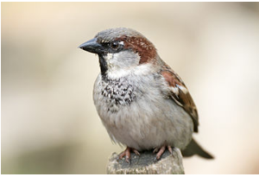

https://pl.wikipedia.org/wiki/Wr%C3%B3bel_zwyczajny#/media/Plik:Huismus,_man.jpg

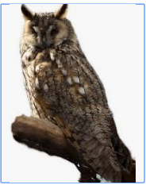

https://www.medianauka.pl/uszatka

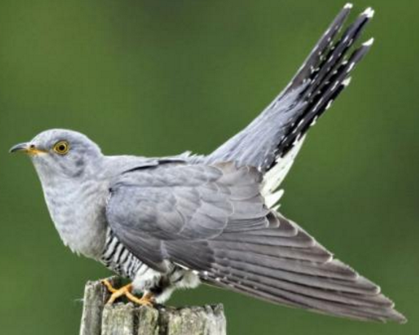

http://naukawpolsce.pap.pl/aktualnosci/news%2C404593%2Ckukulka-w-terenie-czyli-ptak-narzedzie.html

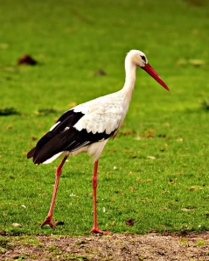

https://zielonyogrodek.pl/abc-ogrodnika/aktualnosci-z-branzy/11692-bociany-kto-je-lubi-a-kto-nie

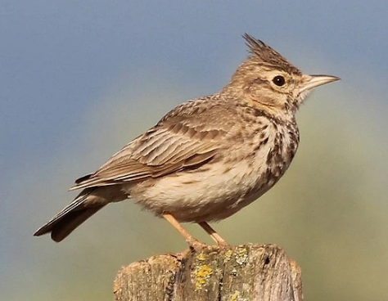

https://apoczywaj.pl/rzecz-o-zwierzetach/skowronek-podniebny-spiewak

* Śpiewanie znanej piosenki głosem wybranego ptaka.

**III) BAŁWANKI ODCHODZĄ**

1. Słuchanie wiersza W. Scisłowskiego Krokus.

*Kwitnie górska łąka,*

*choć śnieg jeszcze prószy.*

*Te liliowe kwiaty –*

*to właśnie krokusy!*

*Wiosna nad Tatrami*

*robi pokus-pokus*

*i oto spod śniegu*

*wychyla się krokus.*

Rozmowa na temat wiersza:

- Co to jest krokus?

- Co to są Tatry?

2. Słuchanie piosenki „Przyszedł nocą miś”.

<https://www.youtube.com/watch?v=CJ4ZgpFUpJU>

I. Bałwanki drogą szły, bałwanków było trzy.

Płakały, narzekały, łzy z oczu ocierały. (bis)

II. – Ach, czas nam w drogę, czas, już wiosna goni nas.

Choć się uśmiecha ładnie, kożuszki nam ukradnie. (bis)

III. I przyszedł nocą dziś puszysty, biały miś.

I zabrał trzy bałwanki na wielkie, srebrne sanki. (bis)

IV. I w taki kraj je wiózł, gdzie śnieg i wiatr, i mróz,

gdzie sroga zima biała ma z lodu srebrny pałac. (bis)

Rozmowa na temat piosenki.

− Co robiły bałwanki? Dlaczego?

− Ile było bałwanków?

− Kto przyszedł do nich nocą?

− Gdzie miś zawiózł bałwanki?

**IV PRZEBIŚNIEGI**

1. Rytmiczny podział nazw kwiatów (na sylaby) wspólnie z Rodzicem : za-wil-ce, kro-ku-sy, sa-san-ki.

2. Zapoznanie z przebiśniegiem.

• Słuchanie rymowanki.

Jeszcze śnieg na polu,

a tu mały kwiatek

przebił śnieg i ... z

achwyca się światem.

− Kiedy pojawiają się przebiśniegi?

− Skąd pochodzi ich nazwa (wiemy, że przebiły śnieg)?

• Omówienie wyglądu przebiśniegu.

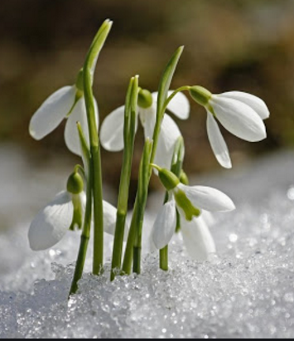

http://www.e-ogrodek.pl/a/jak-uprawiac-przebisniegi-kwiaty-wczesnej-wiosny-9105.html#zdjecie-8

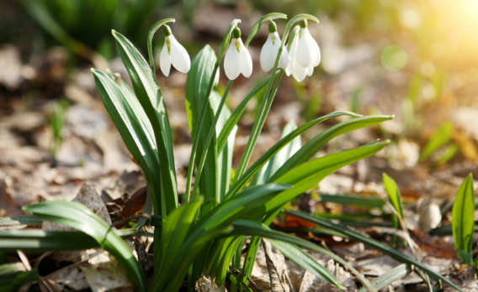

https://allegro.pl/artykul/sniezyczka-przebisnieg-pierwszy-zwiastun-wiosny-w-ogrodzie-PDBokBvmqCG

3. Praca plastyczna „Przebiśnieg”

Rodzic wydaje polecenie: Pokoloruj tło na niebiesko, łodygi i liście na zielono. Następnie, z bibuły/płatków kosmetycznych lub waty, dziecko robi kuleczki i wykleja kwiaty.

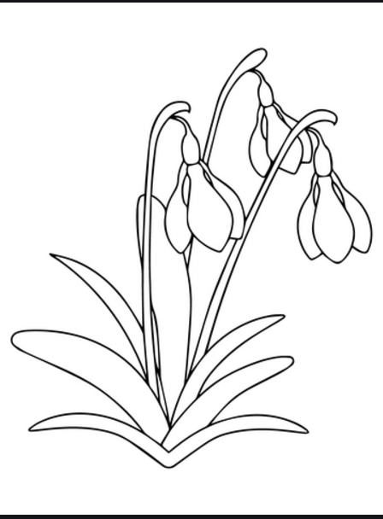

**V) W POSZUKIWANIU WIOSNY**

1. Oglądanie bazi wierzbowych (jeżeli jest możliwość, to i bazi leszczynowych).

− Co to jest?

Rodzic wyjaśnia, że tak kwitnie drzewo wierzba.

− Dlaczego bazie wierzbowe nazywamy kotkami?

2. Słuchanie opowiadania H. Zdzitowieckiej Szukamy wiosny.

– Joasiu! Joasiu! Chodź prędzej! – woła Terenia.

– Co się stało?

– Chodź, pokażę ci wiosnę!

Pobiegły do pobliskiego parku. Drzewa były jeszcze nagie i szare, w cieniu leżał brudny, topniejący śnieg, ale słońce świeciło jasno i sikorki świergotały wesoło na krzakach:

Dzieci... Dzieci... Dzieci...

– Che, che, che... – roześmiał się zielony dzięcioł i zapukał dziobem w drzewo.

– Gdzie jest wiosna? – spytała Joasia. – Przecież sikorki były tu przez całą zimę...

– Ale nie śpiewały tak wesoło, tylko popiskiwały cichutko: – Tit... tit... tit... – przypomniała Terenia i pociągnęła Joasię dalej.

– Zobacz!

Terenia pokazała rosnący z boku duży krzak leszczyny. Z nagich gałązek zwieszały się wiotkie, delikatne bazie, z których sypał się złocisty pyłek.

– Kwitnie! – ucieszyła się Joasia. – To już naprawdę wiosna idzie. Poszukajmy jej jeszcze gdzie indziej.

Znalazły ją w szarych pąkach wierzbowych nad stawem, w delikatnych kiełkach trawy, wysuwających się tu i ówdzie spod zeschłych liści.

Nagle Joasia przyklękła pod krzaczkiem i pochyliła się nad czymś. Terenia podbiegła i teraz ona wykrzyknęła głośno:

– Jakie śliczne!

Z ziemi wyrastały mocne, jędrne, zielone listki, a spomiędzy nich mały, delikatny biały dzwoneczek, złożony z trzech dłuższych płatków i trzech krótszych, zielono obrzeżonych. – Przebiśnieg! Pierwszy kwiatek wiosny!

– Przebiśnieg – powtórzyła Terenia. – Jaka to ładna nazwa. To tak, jakby on przez śnieg przebijał się do słońca.

– Bo tak jest. Wiesz, Tereniu, on wcale nie boi się zimna i naprawdę nieraz spod śniegu wyrasta. –

Szkoda, że w parku nie można zrywać kwiatów – martwiła się Terenia. – Zerwałabym go i zaniosła do domu. Ale może przebiśniegi są też w naszym lesie?

– Tych w lesie także zrywać nie wolno! – zawołała Joasia. – Bo przebiśniegów jest u nas coraz mniej i mogą zupełnie wyginąć.

– To musimy pilnować, żeby ich nikt nie zrywał – oświadczyła Terenia. – Powiedzmy o tym także innym dzieciom, żeby i one pilnowały przebiśniegów. Przecież to pierwsze kwiaty wiosny.

3. Rozmowa na temat opowiadania.

− Czego dziewczynki szukały w parku?

− Jakie oznaki wiosny spotkały?

− Co to znaczy, że przebiśniegi są pod ochroną?

Nauczyciel wyjaśnia, że wiele roślin i zwierząt jest pod ochroną, bo jest ich mało i dlatego nie wolno ich zrywać, a w przypadku zwierząt – zabijać. Wiele zwierząt i wiele roślin już wyginęło całkowicie – i to przez działalność ludzi.

